**BLM212 Veri Yapıları**

Lect. 4 (Lab Uygulaması)

**Recursion (**Özyineleme**)**

1. 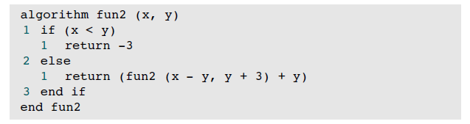**Yandaki algoritma aşağıda verilen parametrelerle çağırıldığında hangi sonuçları üretir?**
2. **fun2(2, 7)?**
3. **fun2(5, 3)?**
4. **fun2(15, 3)?**
5. **C dilinde iç içe en fazla kaç kez rekursif çağrı yapılabilir? Üst sınır nedir? Bunu test eden programı yazınız.**
6. **Daha önceki derste oluşturduğumuz düğüm veri yapısını (Node) kullanarak elemanlarını klavyeden girdiğiniz bir bağlı listeyi özyinelemeli fonksiyon kullanarak elemanlarını tersi sırada ekrana bastırınız.**

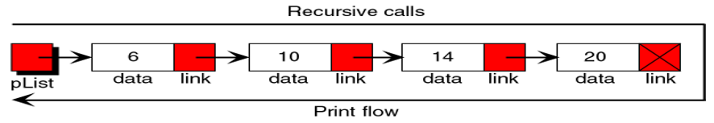

1. **Ders kitabında PROGRAM 2-4 ile verilen Towers of Hanoi C implementasyonunu inceleyip 4 ve 5 diskli durumlarda atılacak adımları takip ediniz.**
2. **Aşağıda sözde kodu verilen** (serinin ilk n elemanının toplamını hesaplayan) **algoritmayı C dilinde kodlayıp çeşitli girişler için çalıştırınız.**

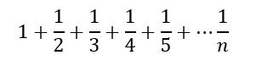

**algorithm** **addN** (n)

Bu program yukarıdaki serinin ilk n elemanını toplar

Pre: n bir integer’dır

Post: float türünde toplam döndürülür.

**if** (n == 1)

**return** 1

**else**

**return** (1 / n + **addN** (n – 1))

**end if**

**end addN**